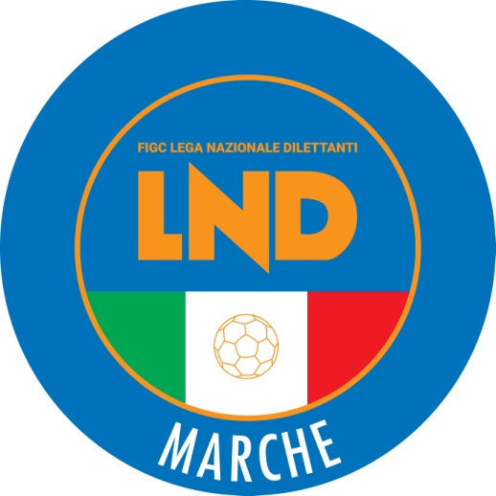 | Federazione Italiana Giuoco Calcio  Lega Nazionale Dilettanti  COMITATO REGIONALE MARCHE  Via Schiavoni, snc - 60131 ANCONA  CENTRALINO: 071 285601 - FAX: 071 28560403  sito internet: www.figcmarche.it  e-mail: crlnd.marche01@figc.it  pec: marche@pec.figcmarche.it
Stagione Sportiva 2022/2023

Comunicato Ufficiale N° 217 del 20/04/2023

SOMMARIO

SOMMARIO 1
COMUNICAZIONI DELLA F.I.G.C. 1
COMUNICAZIONI DELLA L.N.D. 1
COMUNICAZIONI DEL COMITATO REGIONALE 1
Modifiche al programma gare del 23/04/2023 2
Modifiche al programma gare del 30/04/2023 2
NOTIZIE SU ATTIVITÀ AGONISTICA 2

COMUNICAZIONI DELLA F.I.G.C.

COMUNICAZIONI DELLA L.N.D.

COMUNICAZIONI DEL COMITATO REGIONALE

CALENDARIO CAMPIONATO 2022/2023

Si pubblica in allegato il calendario del seguente Campionato:
UNDER 12 FEMMINILE II FASE

COMUNICAZIONI DEL SETTORE GIOVANILE E SCOLASTICO

CLUB AUTORIZZATI PER RADUNI E PROVINI 2022-2023
Si pubblica, in allegato, il C.U. n. 131 del 12.04.2023 del Settore Giovanile e Scolastico “AGGIORNAMENTO-CLUB-AUTORIZZATI-PER-RADUNI-E-PROVINI-2022-2023-
ELENCO DELLE SOCIETA’ AUTORIZZATE AD ORGANIZZARE RADUNI DI SELEZIONE ED A SOTTOPORRE A PROVA GIOVANI CALCIATORI”.
Si pregano le società di cui al suddetto CU di prestare attenzione su quanto in esso descritto.

Modifiche al programma gare del 23/04/2023

CAMPIONATO PRIMA CATEGORIA

Visti gli accordi societari la gara SARNANO A.S.D./CINGOLANA SAN FRANCESCO del 22.04.2023 inizia ore 15,00.

CAMPIONATO UNDER 17 FEMMINILE II FASE

Causa indisponibilità campo e visti gli accordi societari la gara RECANATESE S.R.L./ANCONA RESPECT 2001 è rinviata.

CAMPIONATO UNDER 15 FEMMINILE II FASE

Visti gli accordi societari la gara NUOVA SIROLESE/GIOVANE OFFAGNA S.B.A inizia ore 16,00.

Modifiche al programma gare del 30/04/2023

CAMPIONATO UNDER 15 GIOVANISSIMI REGIONALI

Causa indisponibilità campo e visti gli accordi societari la gara GABICCE GRADARA/F.C. VIGOR SENIGALLIA è anticipata a giovedì 27.04.2023 ore 17,30

NOTIZIE SU ATTIVITÀ AGONISTICA
UNDER 17 ALLIEVI REGIONALI
RISULTATI

RISULTATI UFFICIALI GARE DEL 19/04/2023
Si trascrivono qui di seguito i risultati ufficiali delle gare disputate

GIRONE C - 8 Giornata - R
RECANATESE S.R.L. | - S.S. MACERATESE 1922 | 1 - 2

GIUDICE SPORTIVO
Il Giudice Sportivo Avv. Agnese Lazzaretti, con l'assistenza del segretario Angelo Castellana, nella seduta del 20/04/2023, ha adottato le decisioni che di seguito integralmente si riportano:
GARE DEL 19/ 4/2023
PROVVEDIMENTI DISCIPLINARI
In base alle risultanze degli atti ufficiali sono state deliberate le seguenti sanzioni disciplinari.
CALCIATORI NON ESPULSI
AMMONIZIONE (III INFR)
DONATI FEDERICO | (S.S. MACERATESE 1922)
AMMONIZIONE (II INFR)
PASQUINI LEONARDO | (RECANATESE S.R.L.)
AMMONIZIONE (I INFR)
PATRIZIETTI GIORGIO | (RECANATESE S.R.L.) |  | SULEJMAN DEIVID | (RECANATESE S.R.L.)

UNDER 15 GIOVANISSIMI REG.LI
RISULTATI

RISULTATI UFFICIALI GARE DEL 18/04/2023
Si trascrivono qui di seguito i risultati ufficiali delle gare disputate

GIRONE D - 7 Giornata - R
CALCIO ATLETICO ASCOLI | - FERMO SSD ARL | 3 - 2

RISULTATI UFFICIALI GARE DEL 19/04/2023
Si trascrivono qui di seguito i risultati ufficiali delle gare disputate

GIRONE A - 8 Giornata - R
ACCADEMIA GRANATA L.E. | - REAL METAURO 2018 | 2 - 0

GIUDICE SPORTIVO
Il Giudice Sportivo Avv. Agnese Lazzaretti, con l'assistenza del segretario Angelo Castellana, nella seduta del 20/04/2023, ha adottato le decisioni che di seguito integralmente si riportano:
GARE DEL 18/ 4/2023
PROVVEDIMENTI DISCIPLINARI
In base alle risultanze degli atti ufficiali sono state deliberate le seguenti sanzioni disciplinari.
ALLENATORI
AMMONIZIONE (II INFR)
MARROZZINI ALESSANDRO | (FERMO SSD ARL)
CALCIATORI NON ESPULSI
AMMONIZIONE (VI INFR)
ALFONSI NICOLO | (CALCIO ATLETICO ASCOLI)
AMMONIZIONE (II INFR)
VALIANTI MATTEO | (CALCIO ATLETICO ASCOLI) |  | BUCCI ALESSANDRO | (FERMO SSD ARL)
AMMONIZIONE (I INFR)
CECCHINI MANUEL | (CALCIO ATLETICO ASCOLI)
GARE DEL 19/ 4/2023
PROVVEDIMENTI DISCIPLINARI
In base alle risultanze degli atti ufficiali sono state deliberate le seguenti sanzioni disciplinari.
CALCIATORI NON ESPULSI
AMMONIZIONE (II INFR)
AMBROSINI FRANCESCO | (REAL METAURO 2018)

IL SEGRETARIO IL GIUDICE SPORTIVO
F.to Angelo Castellana F.to Agnese Lazzaretti

Le ammende irrogate con il presente comunicato dovranno pervenire a questo Comitato entro e non oltre il 02/05/2023.

Pubblicato in Ancona ed affisso all’albo del C.R. M. il 20/04/2023.

Il Segretario  (Angelo Castellana) | Il Presidente  (Ivo Panichi)

